Метод «портфолио» как приоритетная инновационная технология в образовании .
(Анализ достижений учащихся на основе реализации инновационных идей)
В настоящее время с особой остротой встает вопрос о пересмотре технологии оценивания деятельности учащихся. Выделяются две основные тенденции, в русле которых рассматривается вопрос об изменении отметки: а) усовершенствование оценочного компонента в рамках существующей (традиционной системы) обучения; б) перестройка процесса обучения и, соответственно, оценочной деятельности на принципиально новой концептуальной основе: в младших классах – без оценок; в старших - портфолио.
Идея создания портфолио или папки учебных достижений учащихся все больше и больше набирает популярность в современной России, но больше всего им пользуются преимущественно в школе или средней ступени образовательного пространства. Большое количество учебных заведений применяет его на практике. Помимо этого бытует мнение, что школа XXI-го века – это «школа портфолио», именно поэтому идея портфолио является одним из основополагающих элементов инновации в образовании.
Современные образовательные инновации делают акцент собственно на учении, делая ученика субъектом и центром образовательного процесса, предоставляя ему максимум свободы и ответственности в организации собственно учебной деятельности. Поэтому в оценивании все больший вес придается самооцениванию, без которого невозможны самостоятельная организация и ответственность. Формой такого наиболее реалистичного оценивания, ориентированного на продукт, результат учебной деятельности и включающего самооценивание является портфолио. Ученик выступает как активный участник процесса оценивания, а само оценивание направлено на отслеживание прогресса в обучении по результатам, приложенным усилиям, материализованным продуктам учебно-познавательной деятельности. Портфолио позволяет учитывать самые разнообразные результаты образовательной активности ученика: собственно учебные, творческие, коммуникативные и т.д. Портфолио предполагают идеальный вариант для контроля прямого опыта учащихся при оценке работ программы и измерения изучения значимых задач.
В свете модернизации российского образования нельзя не обратить внимание на те проблемы, которые связаны с оценкой деятельности учащихся, особенно в тех случаях, когда оценка не стимулирует, а наоборот, тормозит процесс развития ребенка.

Портфолио как способ оценивания не только отражает достижения, но и становится инструментом повышения качества учителя.
Из всего выше сказанного можно сделать вывод: портфолио является современной эффективной формой оценивания, а также помогает решать важные педагогические задачи, развивая учебную активность и самостоятельность школьников.

В законе РФ «Об образовании» под образованием понимается целенаправленный процесс воспитания и обучения в интересах человека, общества, государства, сопровождающийся констатацией достижения обучающимся установленных государством образовательных достижений. Базовым уровнем системы оценки качества образования выступает оценка обучающегося через оценку его индивидуальных образовательных достижений.
Система оценки достижения планируемых результатов освоения основной образовательной программы основного общего образования
представляет собой один из инструментов реализации требований
Стандарта к результатам освоения основной образовательной про-
граммы основного общего образования, направленный на обеспече-
ние качества образования, что предполагает вовлечённость в оценоч-
ную деятельность как педагогов, так и обучающихся.
Основными направлениями и целями оценочной деятельности в
соответствии с требованиями Стандарта являются оценка образова-
тельных достижений обучающихся (с целью итоговой оценки).

- Позитивная динамика учебных достижений обучающихся.
Одной из главных задач российской образовательной политики – обеспечение современного качества образования на основе сохранения его фундаментальности и соответствия актуальным и перспективным потребностям личности, общества и государства.
Результативность выполнения задачи по реализации учащимися школы действующих требований государственного образовательного стандарта определяется мониторинговыми исследованиями качества обученности учащихся, измеряемыми различными видами презентаций знаний (проверочные тесты, самостоятельные и практические работы).

  - Качество знаний учащихся в % за последние три года:
Классы | Предмет | Процент качества
2010 -2011 уч.год
5 А | математика | 78%
6А | математика | 70%
7А | геометрия  алгебра | 50%  50%
2011-2012 уч.год
6А | математика | 71%
7А | математика | 52%
8 А | математика | 50%
2012-2013 уч.год
7А | математика | 67%
8 А | математика | 52%
9А | математика | 55%

Средний процент качества знаний учащихся за последние 3 года – 60 %

1.2Результаты административных мониторинговых контрольных работ

Мониторинговые обследования 2009 - 2013
МБОУ «Быстроистокская общеобразовательная средняя
( полная) школа»
Предмет: Математика, 5 - 9 класс
9А класс

Списки учащихся | 2009 | 2010 | 2011 | 2012 | Итог
Списки учащихся | Математика |  |  |  | 2009 | 2010 | 2011 | 2012
Списки учащихся | 6 класс | 7 класс | 8 класс | 9 класс
Списки учащихся | Тестовый балл | Тестовый балл | Тестовый балл | Тестовый балл
Алимпиев  Андрей | 19 | 24 | 20 | 18 | 19,0 | 24,0 | 20,0 | 18,0
Баранов  Сергей | 70 | 66 | 71 | 56 | 70,0 | 66,0 | 71,0 | 56,0
Басаргина Карина | 56 | 49 | 60 | 53 | 56,0 | 49,0 | 60,0 | 53,0
Бобринок Валерия | 88 | 89 | 85 | 86 | 88,0 | 89,0 | 85,0 | 86,0
Макаренко Владислав | 14 | 15 | 14 | 19 | 14,0 | 15,0 | 14,0 | 19,0
Оханова  Евгения | 89 | 90 | 89 | 90 | 89,0 | 90,0 | 89,0 | 90,0
Павская Анастасия | 78 | 80 | 81 | 85 | 78,0 | 80.0 | 81,0 | 85,0
Попов  Александр | 45 | 40 | 41 | 48 | 45,0 | 40,0 | 41,0 | 48,0
Савинков Максим | 23 | 21 | 19 | 31 | 23,0 | 21,0 | 19,0 | 31,0
Стаханова  Анна | 45 | 33 | 47 | 52 | 45,0 | 33,0 | 47,0 | 52,0
Ткаченко Валерий | - | - | 32 | 44 | - | - | 32,0 | 44,0
Административные итоговые контрольные работы

Класс | Предмет | % качества | Средний балл
2010/2011 уч. год
5А | математика | 65 | 3,7
7А | алгебра | 59 | 3,4
Средний % качества – 62%
2011/2012 уч. год
6А | математика | 61 | 3,5
8А | математика | 60 | 3,6
Средний % качества – 60,5%
2012/2013 уч. год
7А | математика | 42 | 3,1
9 А | математика | 40 | 3,0
Средний % качества – 41%

1.3 Итоговая аттестация за курс основной школы
2010 -2011уч. год |  |  |  | 2011-2012 уч. год |  |  |  | 2012-2013 уч. год
кол-во  выпускников | кол-во  сдававших | % кач-ва  знаний | средний  балл | кол-во  выпускников | кол-во  сдававших | % кач-ва  знаний | средний  балл | кол-во  выпускников | кол-во  сдававших | % кач-ва  знаний |  | средний  балл
17 | 17 | 94% | 4,3 | - | - | - | - | ГИА
 |  |  |  |  |  |  |  | 11 | 11 |  | 36% | 3,4

2. Предметные олимпиады

Проблема становления творческой личности является одной из основных педагогических проблем. Ее актуальность обусловлена потребностью общества и ростом числа самостоятельных, творческих личностей, способных к непрерывному повышению интеллектуального уровня и обладающих информационной культурой. Участие в предметных олимпиадах, конкурсах, фестивалях позволяет развивать творческую личность.
Класс | Количество участников | Уровень
2010 - 2011 уч.год
 | 57 участников (14 победителей) Победителями школьной олимпиады стали 14 учащихся:  1.Нагорнюк Ирина 5А- 1 место  2. Нечаева Татьяна 6А- 1 место  3.Комаров Юрий 6А – 2 место  4. Вотинова Светлана 6А- 2 место  5.Кузнецова Ирина 6А – 3 место  6.Оханова Евгения 7А- 1 место  7.Стаханова Анна 7а - 1 место  8.Бобринок Валерия 7А - 2 место  9.Павская Анастасия 7А - 2 место  10.Савченко Иван 9А - 1 место  11.Крощук Иван9А- 2 место  12.Савин Максим 9А - 3 место  13.Костенко Руслан 9А - 3 место 14.Демьяненко Станаслав 9А- 3 место  6 участников(Дипломы I степени Нагорнюк Ирина 5А класс, Протопопов Александр 6А класс)  10 участников( 7 победителей)  Дипломы призёров получили: Бакаева Ирина 6 класс, Протопопов Александр  6А класс.  Дипломы победителей получили: учащиеся 5А класса Ячменёва Анастасия, Нагорнюк Ирина, Савинкова Анна  Почётные грамоты: Стаханова Валерия, Искандаров Владимир | Школьный  Муниципальный  Межрегиональная заочная олимпиада по  математике «Авангард».
2011-2012 уч.год
 | 40 участников  8 участников( Комаров Юрий 7А класс - призёр)  Нагорнюк Ирина выступила в команде 5-6 классов занявшая I место  4 участника  Диплом II степени получили учащиеся 6А класса: Грабарь Екатерина, Нагорнюк Ирина, Никифорова Ольга | Школьный Муниципальный  Межрегиональная заочная олимпиада по  математике «Авангард».
2012-2013 уч.год
 | 12 учащихся (7 победителей)  6 участников | Школьный  Муниципальный

3.Участие в конкурсах или на конференциях по итогам исследовательской, поисковой работы и проектной деятельности
На данном этапе состояние образования в России все острее обозначается проблема применения знаний. Учащиеся заканчивающие наши школы насыщены различными знаниями, при этом совершенно не умеют их применять на практике. Отсюда все большее значение приобретает направление, предусматривающее участие школьников в научно- исследовательской и научно-практической деятельности. Именно это направление и формирует у учащихся умение и навыки практического применения теоретических знаний. Как ничто другое развивает мышление, логику, учит постановке целей, задач и поиску способов их достижения, с освоением различных методов. Все это приобретается на основе собственного опыта, что приводит к более глубокому осмыслению.

Участники | Призеры |  | Уровень
2010 -2011 уч.год
Клишина Марина 9А класс, Крощук Иван 9А класс, Крощук Геннадий 9А класс, Рябова Кристина 11А класс | Дипломы Всероссийского Фестиваля исследовательских и творческих работ учащихся  «Портфолио» за исследовательскую работу по теме  « Прогрессии». |  | Федеральный
2011-2012 уч.год
Оханова Евгения 8А класс  Оханова Евгения 8А класс | I место в школьном конкурсе учебно-исследовательских работ за исследовательский проект « Математика и музыка»  I место в районном конкурсе учебно-исследовательских работ за исследовательский проект « Математика и музыка» |  | Школьный  Муниципальный
2012-2013 уч.год
Павская Анастасия 9А класс и Оханова Евгения 9А класс  Коллектив 8А класса | I место в школьном конкурсе учебно-исследовательских работ в номинации «Математика и психология» за исследовательский проект « Влияние математики на развитие личности»  II место в школьном конкурсе учебно-исследовательских работ в номинации  « Математика и статистика» за исследовательский проект « Статистика в нашем классе» | Школьный

Павская Анастасия 9А класс и Оханова Евгения  9А класс |  | I место в районном конкурсе учебно-исследовательских работ в номинации «Математика и психология» | Муниципальный
Учащиеся 9 А класса: Павская Анастасия, Оханова Евгения, Баранов Сергей, Ткаченко Валерий, Алимпиев Андрей, Бобринок Валерия, Басаргина Карина, Стаханова Анна, Савинков Максим |  | Сертификаты за активное участие в работе секции «Юный исследователь» на окружной образовательной выставке «Формирование готовности субъектов образования к переходу на ФГОС второго поколения». | Краевой
4. Международная математическая игра «Кенгуру- математика для всех»
2010-2011 уч.год
Участвовало:20 учащихся
1. Горынина Виктория 5А класс-73 балла
2.Слепкова Екатерина 5А класс-73 балла
3.Ячменёва Анастасия 5А класс-72 балла
4. Искандаров Владимир 5А класс-64 балла
5.Вотинова Светлана 6А класс-75 баллов
6.Комаров Юрий 6А класс-74 балла
7.Попов Кирилл 6А класс-63 балла
8.Черных Алексей 6А класс-53 балла
9.Кузнецов Александр 6А класс-51 балл
10.Тимофеев Алексей 6А класс-41 балл
11.Клат Кирилл 6А класс- 36 баллов
12.Колыхалов Иван 6А класс- 36 баллов
13.Оханова Евгения 7А класс-50 баллов
14.Бобринок Валерия 7А класс- 32 балла
15.Басаргина Карина 7А класс- 26 баллов
16.Баранов Сергей 7А класс- 20 баллов
17. Клишина Марина 9А класс- 51 балл
18.Крощук Геннадий 9А класс- 46 баллов
19.Крощук Иван 9А класс- 35 баллов
20.Жуликова Елена 9А класс-34 балла

Международная математическая игра « Кенгуру для выпускников.
Участвовало: 11 учащихся 9А класса 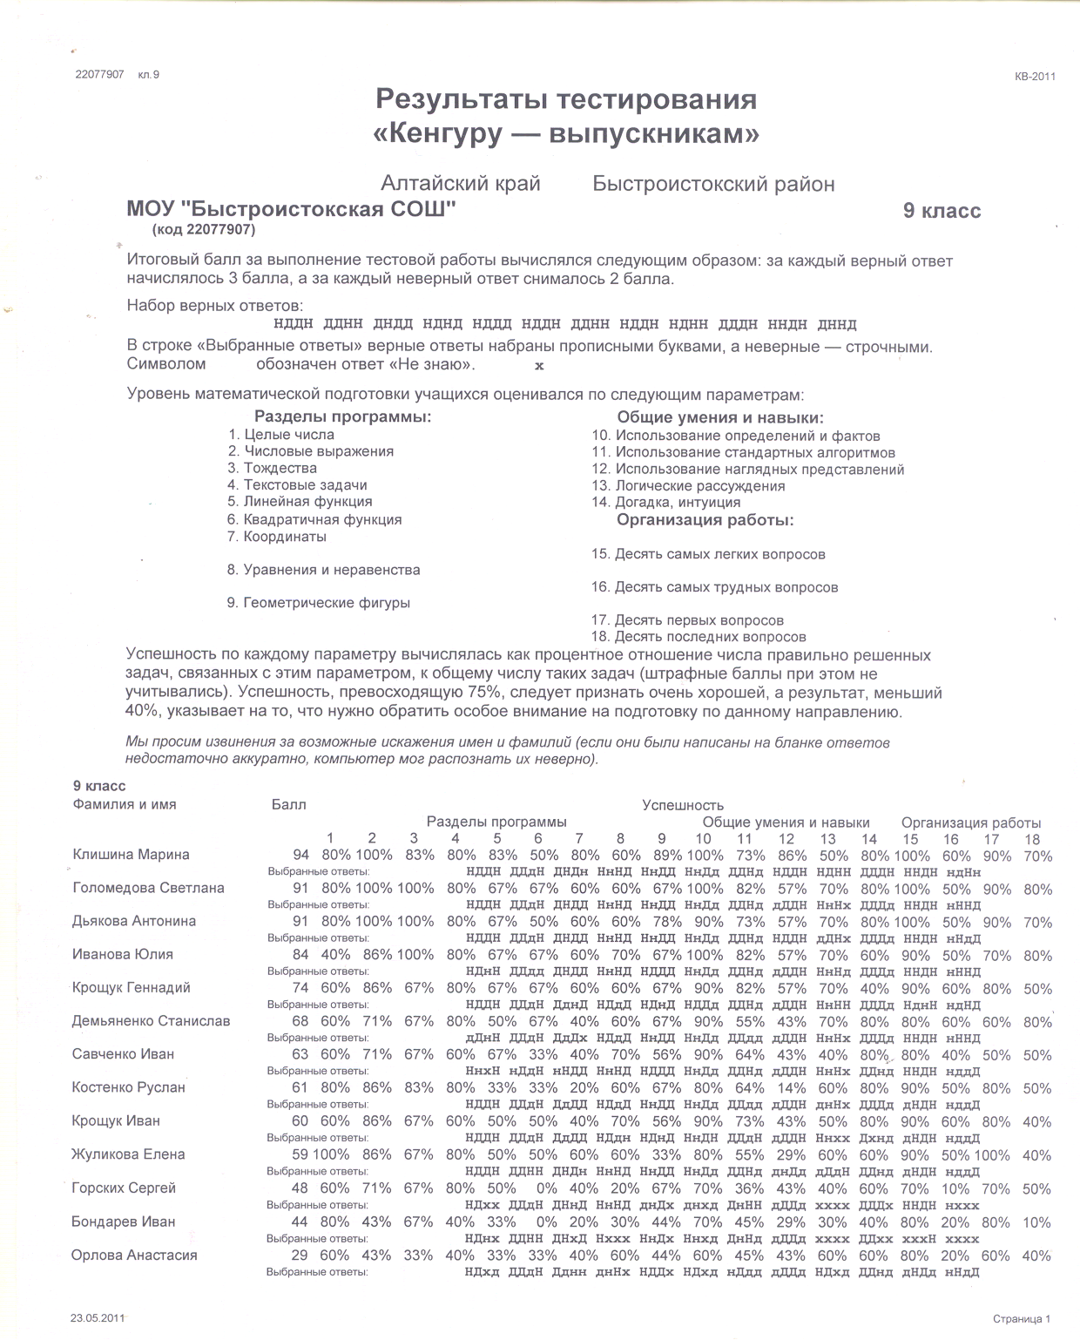
2011-2012 уч.год
Участвовало:11учащихся

Дипломы за призовые места получили:
1.Горынина Виктория 6А класс
2.Грабарь Екатерина 6А класс
3. Нагорнюк Ирина 6А класс
4.Алимпиева Ирина 7А класс
5.Комаров Юрий 7А класс

2012-2013 уч.год
Участвовало:7 учащихся
1.Горынина Виктория 7А класс- 66 баллов. Диплом за призовое место по региону.
2. Затеева Татьяна 7 А класс- 69 баллов. Диплом за призовое место по региону.
3.Искандаров Владимир 7 А класс- 45 балов
4.Ячменёва Анастасия 7 А класс- 56 баллов
5.Нечаева Татьяна 8А класс- 52 балла
6.Кузнецова Ирина 8А класс-52 балла
7.Комаров Юрий 8А класс-52 балла

5.Всероссийский « Молодёжный математический чемпионат»
2010-2011 уч.год
Участвовало: 25 учащихся
1.Нагорнюк Ирина 5А класс- 86 баллов
2.Грабарь Екатерина 5А класс-7 8 баллов
3.Демьяненко Анна 5А класс-7 6 баллов
4.Горынина Виктория 5А класс-75 баллов
5.Павская Екатерина 5А класс-71 балл
6.Ермаков Евгений 5А класс- 69 баллов
7.Никифорова Ольга 5А класс- 66 баллов
8.Искандаров Владимир 5А класс- 65 баллов
9.Ячменёва Анастасия 5А класс- 65 баллов
10. Стаханова Валерия 5А класс- 60 баллов
11.Слепкова Екатерина 5А класс- 42 балла
12.Протопопов Александр 6А класс- 93 баллов
13.Колыхалов Иван 6А класс- 90 баллов
14.Вотинова Светлана 6А класс- 84 балла
15.Нечаева Татьяна 6А класс- 84 балла
16.Бобринок Валерия7А класс- 100 баллов
17.Баранов Сергей 7А класс- 99 баллов
18.Оханова Евгения 7А класс- 89 баллов
19 Павская Анастасия 7А класс- 84 баллов
20.Басаргина Карина 7А класс- 46 баллов
21.Крощук Иван 9А класс- 79 баллов
22.Демьяненко Станислав 9А класс—78 баллов
23.Крощук Геннадий 9А класс—74 балла
24.Савченко Иван 9А класс—74 балла
25.Костенко Руслан 9А класс—71 балл

2011-2012 уч.год
Участвовало: 16 учащихся
1.Демьяненко Анна 6А класс - 83 балла
2.Нагорнюк Ирина 6А класс - 78 баллов
3.Искандаров Владимир 6А класс - 55 баллов
4.Горынина Виктория 6А класс- 43 балла
5.Никифорова Ольга 6А класс - 34 балла
6.Комаров Юрий 7А класс - 85 баллов
7.Вотинава Светлана 7А класс- 76баллов
8.Бакаева Ирина 7А класс - 64 балла
9.Кузнецова Ирина 7А класс с- 61 балл
10.Алимпиева Ирина 7А класс - 56 баллов
11.Сеидова Светлана 7А класс - 40 баллов
12.Оханова Евгения 8А класс - 84 балла
13.Басаргина Карина 8А класс - 76 баллов
14.Баранов Сергей 8А класс - 67 баллов
15.Попов Александр 8А класс - 55 баллов
16.Макаренко Владислав 8А класс - 23 балла

2012-2013 уч.год
Участвовало: 15 учащихся
- Зименкова Татьяна 6Б класс – 108 баллов
- Никифорова Ольга 7А класс -99 баллов
- Затеева Татьяна 7А класс -94 балла
- Кузнецова Ирина 8А класс -99 баллов
- Нечаева Татьяна 8А класс -99 баллов
- Комаров Юрий 8А класс -92 балла
- Клатт Кирилл 8А класс -86 баллов
- Черных Алексей 8А класс – 84 балла
- Сеидова Светлана 8А класс – 74 балла
- Колыхалов Иван 8а класс – 71 балл
- Комбалин Роман 8А класс - 70 баллов
- Тимофеев Алексей 8А клаа - 66 баллов
- Оханова Евгения 9А класс – 99 баллов
- Баранов Сергей 9А класс – 93 балла
6. Позитивные результаты внеурочной деятельности по предмету.
Содержание занятий определяется в соответствии с утвержденными Программами учебными пособиями элективных курсов, а так же интересов и потребностей школьников, уровня их развития. Элективные занятия были организованы для учеников, проявляющих интерес к предмету, и имели целью расширение и углубление общеобразовательных занятий, развитие разносторонних интересов и способностей учащихся, а так же профориентация учащихся.
6.1 Организация и охват обучающихся разными формами внеурочной работы по предмету.
п/п | Формы внеурочной работы |  |  | % охвата (от общего числа обучающихся по предмету)
2010-2011 уч.г.
1.  2.  3.  4. | Элективный курс «Стандартные и нестандартные задачи математики»  9 класс – 17 ч.  Индивидуальные занятия со слабыми учащимися 5А,6А,7А,9А классов.  Районная математическая игра «Математический бой»  Математический кружок « Мир математики» |  |  |  | 25%  25%  10%  25%
Итого: 25% учащихся посещали элективный курс, 25 % в индивидуальных занятиях , внеклассная работа 35%
2011-2012 уч. год
1.  2.  3.  . |  | Индивидуальные занятия со слабыми учащимися 6А,7А,8А классов.  Открытое школьное мероприятие « Математический КВН»  Районная познавательно-развлекательная игра «Ох, уж эта математика»Победителями стали: Никифорова Ольга 6А класс I место, Горынина Виктория 6А класс-II место, Нагорнюк Ирина 6а класс – III место |  |  | 30%  55%  3%
Итого: 30 % в индивидуальных занятиях ,58% внеклассная работа
2012-2013 уч. год
1.  2. |  |  | Элективный курс «Избранные вопросы математики»  9 класс – 17 ч.  Индивидуальные занятия со слабыми учащимися 7А,8а,9А классов. |  |  | 28%  50%
Итого: 28% учащихся посещали элективный курс, 50% в индивидуальных занятиях .
6.2 Проведение открытых внеурочных мероприятий.

2010-2011 уч.год | 2011-2012 уч. г. | 2012-2013 уч. г.
Открытое школьное мероприятие  « Математический КВН»  Районная математическая игра «Математический бой» | Районная познавательно-развлекательная игра «Ох, уж эта математика» | Районный семинар- практикум по подготовке ГИА и ЕГЭ

Источники информации:
1.http://www.moluch.ru/archive/47/5923/
2.http://pedsovet.org/component/option,com_mtree/task,viewlink/link_id,6038/Itemid,118/

